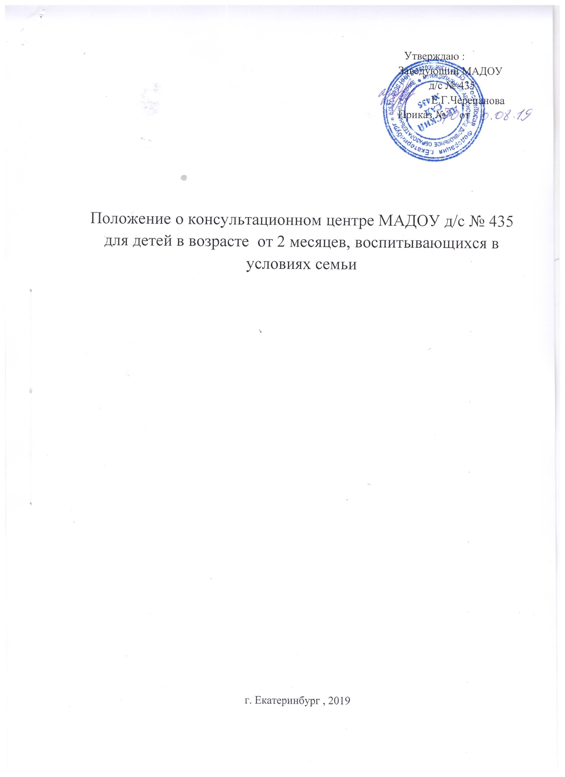

1. Общие положения
1.1. Положение о консультационном центре по оказанию методической, педагогической, и консультативной помощи родителям (законным представителям), воспитывающих детей в возрасте от 2 месяцев, не посещающих дошкольное образовательное учреждение, воспитывающихся в условиях семьи. МАДОУ детский сад № 435 определяет порядок создания и деятельности консультационного центра по оказанию консультационной помощи (в том числе с использованием сети Интернет) родителям (законным представителям), по вопросам развития ребенка дошкольного возраста.
1.2. Правовой основной деятельности консультационного центра является:
- Федеральный закон «Об образовании в Российской Федерации» от 29.12.2012года №273-ФЗ;
- В соответствии требованиям ФГОС ДО
- Конвенция ООН о правах ребенка;
- Конституция Российской Федерации, ст.43;
- Семейный кодекс РФ;
- СанПиН 2.4.1.3049-13. (санитарно-эпидемиологические требования к устройству, содержанию и организации режима работы в дошкольном учреждении);
- Устав ДОУ.
1.3. Принципы деятельности консультационного центра:
- личностно ориентированный подход к работе с детьми и родителями (законными представителями);
- сотрудничество субъектов социально-педагогического пространства;
- открытость системы воспитания.
1.4. Деятельность консультационного центра созданного в МАДОУ детском саду №435 регулируется настоящим Положением.

2. Цели и задачи консультационного центра.
2.1. Консультационный центр ДОУ создается с целью обеспечения единства и преемственности семейного и общественного воспитания, повышения педагогической компетентности родителей (законных представителей), воспитывающих детей дошкольного возраста в форме семейного образования, поддержке всестороннего развития личности детей, не посещающих образовательное учреждение.
2.2. Основные задачи консультационного центра ДОУ:
- оказание консультативной помощи родителям (законным представителям) в обеспечении условий для развития, воспитания и обучения ребенка дошкольного возраста, не посещающего дошкольное учреждение;
- информирование родителей (законных представителей), об оказании квалифицированной помощи ребенку в соответствии с его индивидуальными особенностями;
- содействие в социализации детей дошкольного возраста, не посещающих дошкольное образовательное учреждение;
- обеспечение успешной адаптации детей при поступлении в дошкольное образовательное учреждение.

3. Организация деятельности консультационного центра.
3.1. Консультационный центр на базе ДОУ открывается на основании приказа заведующего образовательного дошкольного учреждения.
3.2. Консультационный центр работает 1 раз в 2 недели в утренние или вечерние часы согласно расписания и строится на основе интеграции деятельности специалистов.
3.3. Общее руководство и координация деятельности консультационного центра возлагается на заведующую ДОУ.
3.4. Заведующая ДОУ:
- обеспечивает работу консультационного центра в соответствии с графиком и планом работы;
- определяет функциональные обязанности и режим работы специалистов;
- обеспечивает дополнительное информирование населения о графике работы консультационного центра через средства массовой информации и сайт ДОУ;
3.5. ДОУ имеет право:
- на предоставление квалифицированной консультативной и практической помощи родителям;
- на внесение корректировок в план работы консультационного центра с учетом интересов и потребностей родителей;
- на временное приостановление деятельности консультационного центра в связи с отсутствием социального заказа населения на данную услугу.
3.6. Количество специалистов, привлекаемых к педагогической работе в консультационном центре, определяется кадровым составом ДОУ:
- заместитель заведующего
- воспитатели
- музыкальный руководитель
- инструктор по физической культуре.
3.7. Консультирование родителей (законных представителей) может проводиться одним или несколькими специалистами одновременно.
3.8. Специалисты, оказывающие методическую, педагогическую и консультативную помощь детям, их родителям (законным представителям) несут ответственность перед родителями (законными представителями) и администрацией за:
- предоставление компетентных и обоснованных рекомендаций;
- введение документации, сохранность и конфиденциальность информации.

3.9. Родители (законные представители) обратившиеся в консультационный центр имеют право:
- на получение квалифицированной помощи, на высказывание собственного мнения и обмен опытом воспитания детей и должны быть предупреждены об обоюдной ответственности за эффективность выполнения рекомендаций специалистов.
3.10. Для работы с детьми и родителями (законными представителями) используются материально-техническая база детского сада.
3.11. За работу в консультационном центре специалистам дошкольного образовательного учреждения в соответствии с учетом рабочего времени устанавливается доплата из стимулирующего фонда учреждения.
3.12. За получение консультативных услуг плата с родителей (законных представителей) не взимается.

4. Основное содержание и формы работы консультационного центра.
4.1. Основными видами деятельности консультационного центра являются:
- просвещение родителей (законных представителей) – информирование родителей, направленно на повышение педагогического уровня и формирование педагогической культуры родителей с целью объединения требований к ребенку в воспитании со стороны всех членов семьи, формирование положительных взаимоотношений в семье;
- консультирование (социальное, педагогическое) – информирование родителей о физиологических особенностях развития их ребенка, основных направлениях воспитательных воздействий, преодолении кризисных ситуаций.
4.2. Содержание и формы работы с детьми дошкольного возраста и их родителями (законными представителями) в консультационном центре:
Консультирование - родителей (законных представителей) осуществляется непосредственно в консультативном пункте в форме индивидуальных, подгрупповых и групповых консультаций по запросу родителей (законных представителей), возможно заочное консультирование по письменному обращению, телефонному звонку, консультирование через сайт ДОУ, по следующим вопросам:
- социализация детей дошкольного возраста, не посещающих ДОУ;
- социальная адаптация ребенка в детском коллективе – развитие у ребенка навыков социального поведения и коммуникативных качеств личности;
- возрастные, физиологические особенности детей дошкольного возраста;
- развитие музыкальных способностей;
- организация игровой деятельности, развитие и обучение детей в игре;
- организация питания детей;
- создание условий для закаливания и оздоровления детей;
- готовность к обучению в школе;
- социальная защита детей из различных категорий семей.

5. Документация консультационного центра.
5.1. Введение документации консультационного центра выделяется в отдельное делопроизводство.
5.2. Перечень документации консультационного центра:
- приказ о создании консультационного центра;
- положение о консультационном центре созданного на базе данного ДОУ;
- график работы консультационного центра;
- журнал регистрации консультаций для родителей (законных представителей), посещающей консультационного центра

